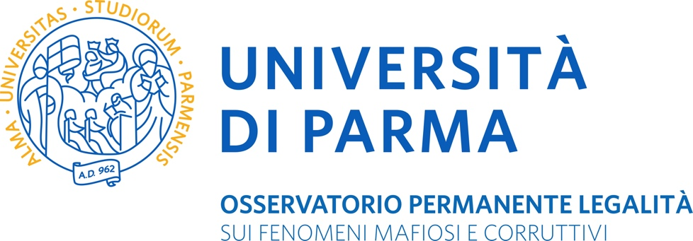

Criminalità organizzata economica.
Interdittive antimafia e indici sintomatici
di infiltrazione mafiosa

PRESSO L’UNIVERSITÀ DI PARMA,
Aula A – CAMPUS,
Parco Area delle Scienze.

Lunedì 9 Novembre 2020, ore 11.00.

INTRODUZIONE DI:

MONICA COCCONI
Professoressa di Diritto Amministrativo,
Delegata del Rettore per l’anticorruzione e la trasparenza.

INTERVIENE:
ELIA MINARI
Coordinatore dell’Osservatorio Permanente Legalità
dell’Università di Parma.

Seminario aperto a tutti gli interessati,
erogato in modalità mista.
Per informazioni:
